УПРАВЛЕНИЕ ОБРАЗОВАНИЯ АДМИНИСТРАЦИИ
ЗАТО г. СЕВЕРОМОРСК

МУНИЦИПАЛЬНОЕ БЮДЖЕТНОЕ ДОШКОЛЬНОЕ ОБРАЗОВАТЕЛЬНОЕ УЧРЕЖДЕНИЕ ДЕТСКИЙ САД № 49 КОМБИНИРОВАННОГО ВИДА

ПРОЕКТ
«ЯГОДА - КЛУБНИКА»

Воспитатель гр. «Солнышко»
Смелова И.А.

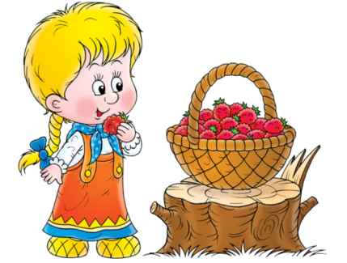

г. Североморск

МЛАДШИЙ ДОШКОЛЬНЫЙ ВОЗРАСТ
Актуальность: Дети младшего дошкольного возраста в недостаточной степени имеют представления о растениях, о том, где они растут, о необходимых условиях их роста, их интерес к познавательно-исследовательской деятельности недостаточно развит. Исследовательская, поисковая активность – естественное состояние ребенка, он настроен на познание мира. Исследовать, открывать, изучать – значит сделать шаг в неизведанное и непознанное.
Тема разработанного проекта выбрана с учетом возрастных особенностей детей младшего возраста и объема информации, которая может быть ими воспринята. Это детский исследовательский проект ориентирован на приобретение детьми опыта собственной опытно - исследовательской деятельности, осознание детьми своих интересов, формирование умений их реализовывать, приобретение и применение детьми новых знаний в жизни.

Цель проекта: формирование экологической культуры у детей и их родителей, создание условий для познавательного развития детей.

Работы с детьми:

1. Развивать познавательно-исследовательскую деятельность детей через:
• Наблюдения за ростом растения;
• Беседы о значении ягод в жизни человека;
• Опытно-экспериментальную деятельность.
2. Воспитывать бережное отношение к растениям.
3. Формировать умение самостоятельно выражать собственное мнение об увиденном и услышанном.
4. Формировать коммуникативные навыки.

Работа с родителями:

1. Заинтересовать родителей в совместной деятельности: воспитатель-родитель-ребенок на подготовительном этапе.
2. Выполнять совместные задания по проекту.

Для педагога:

1. Овладеть методом проектов как технологией и как деятельностью по самоорганизации профессионального пространства.
2. Выстроить стратегию руководства проектом во взаимодействии с родителями, детьми.
3. Сформировать предметно-развивающую среду для проекта, оформить зоны познания играми на тему проекта.
4. Помогать детям добывать знания.
5. Оказывать воспитанникам помощь в подготовке и проведении презентации проекта.
Вид проекта: познавательно - исследовательский.
Участники проекта: воспитатели, дети первой младшей группы «Солнышко»

МБДОУ д/с № 49, родители воспитанников.
Предполагаемый результат:
Для детей: Расширение знаний о строении растений и роли ягод в жизни человека; формирование первоначальных навыков бережного отношения к растительному миру; развитие наблюдательности; активизация словарного запаса; накопление эмоционального позитивного опыта общения с природой; самоутверждение личности ребенка; снятие стрессовых факторов.
Для родителей: повышение компетентности по данной теме, избрание нужных ориентиров в воспитании, укрепление детско-родительских отношений, самореализация.
Для педагога: повышение профессионализма, внедрение новых методов в работе с детьми и родителями, самореализация.
1 этап – подготовительный
Беседа с родителями «Наш огород» Обсудить цели и задачи проекта. Сформировать интерес у родителей по созданию условий для реализации проекта.
Подбор наглядно – дидактических пособий, демонстрационного материала, природного материала, художественной и научной литературы, приобретение необходимых атрибутов. Создать условия для реализации проекта «Ягода - клубника».
2 этап – основной
- Рассматривание книг, иллюстраций и энциклопедий о растениях.
- Разучивание потешек, пословиц, поговорок, песен, связанных с огородом, ягод.
- Отгадывание загадок о клубнике.
- Чтение сказок, стихотворений.
- Рисование «Ягоды» (нетрадиционная техника рисования пальчиковыми красками (использование трафаретов)
- Лепка «Лето»
Чтение художественной литературы: «Почему клубника красная», «Упрямая клубничка», «Любопытная земляника», «Клубничка», «Клубничная корова»
Потешки: «Ладушки», «Черника и земляника», «Клубничка»
Беседы о лете, о ягодах.
Пальчиковые игры.
Дидактические игры:
«Овощ, фрукт или ягода»
«Чудесный мешочек»
«В борщ или в компот? »
«Какой формы? »
«Во саду ли в огороде»
«Лото: овощи, фрукты и ягоды»
«Разрезные картинки»
Просмотр мультфильмов «Дудочка и кувшинчик», «Лунтик и его друзья. 234 серия. Ягодка», «В мире дикой природы. Похитители ягод», «Земляника под снегом» и др.
Прослушивание музыкальных произведений. «Черничная песенка» С. Насауленко, «Брусничный край», «Замарашки» муз. Н. Степановой, «Калинка» р.н. п., «Морошка» Г. Гладков.
Работа с родителями:
Консультация для родителей «Огород для детей»
Консультация для родителей «Клубника детям»
Консультация для родителей «Семь неожиданных фактов о клубнике»
3 этап – заключительный
Выставка результатов творчества детей. Демонстрация результатов работы по проекту
Презентация фотоальбома «Ах, клубничка - ягодка» Представление результатов реализации проекта

СТАРШИЙ ДОШКОЛЬНЫЙ ВОЗРАСТ

№  п/п | ЦЕЛЬ, ЗАДАЧИ | СОДЕРЖАНИЕ | СРОКИ
1  1  2.  3.  4. | СФОРМИРОВАТЬ ПРЕДСТАВЛЕНИЯ У ДЕТЕЙ О РОСТЕ ЯГОДЫ КЛУБНИКИ В УСЛОВИЯХ СЕВЕРА.  ДАТЬ ЗНАНИЯ О ЕЁ РОСТЕ, РАЗВИТИИ И ВЗАИМОСВЯЗИ ОТ УХОДА ЧЕЛОВЕКА ЗА НЕЙ.  Познакомить детей с ягодной культурой клубникой  Учить детей выдвигать гипотезы о возможном урожае:  - В каком месяце появятся ягоды  - В каком месяце появятся усы  - Сколько ягод созреет на одном кусте  - Сколько времени будет краснеть ягода  - При каком размножении клубники (деление куста, усами) будет более богатый урожай.  Учить сравнивать детей свои предположения с фактами.  Доставить детям радость и удовольствие | - Рассматривание кустов на грядке  - Создание дневников наблюдений  - Декоративное рисование (Хохлома)  - Заучивание стихотворений о клубнике  - Пение песен, попевок о клубнике  - Ребенок выбирает свой куст и обследует его (счет листьев, ягод, усов; сравнение с геометрическими фигурами)  - Зарисовки в дневниках наблюдений  - Составление загадок «Клубника» совместно с детьми и родителями  2.1. Работа в дневниках наблюдений – фиксация каждым ребенком даты  Появление ягод, усов, количества ягод, времени созревания  2.2 Записи в дневниках наблюдений.  2.3. Разработка совместно с детьми графика дежурств на грядках  2.4. Помощь детям в сформированности их предположений.  2.5. Совместно с родителями прочитать дома познавательную литературу, посмотреть видео, информацию принести в группу.  2.6. Составление тематического альбома с рисунками детей «Безопасность в труде»  3.1. Зарисовки в дневниках наблюдений полученных результатов.  3.2. Составление видеоролика для  лей «Мы – настоящие учёные!»  3.3. Проведение интервью с  детьми на тему предположений и  полученных результатов исследований.  3.4. Составление операционных карт проведения исследований  4.1. Экологический праздник «Заходи, честной народ, к нам на огород!»  4.2. Проведение конкурса «Мамины рецепты» (приготовление блюд из клубники)  4.3. Составление видеофильма «Наш урожай»  4.4. Составление тематического альбома с рисунками детей «Клубника на Севере».  4.5. Составление книжек – малышек «Клубника на Севере» с рассказами и стихами, сочиненными детьми.  4.6. Оформление фотовыставки «Наши грядки»  4.7. Составление вместе с детьми и родителями видео загадок «Дары лета»  4.8. Экскурсия на овощной рынок.  4.9. Сбор урожая, угощение работников детского сада, детей младших групп.  4.10. Подведение итогов, взвешивание урожая.  4.11 Приготовление различных блюд.  4.12. Занесение несколько кустов клубники в группу для дальнейшего наблюдения. | В течение летнего периода  1 неделя июня  2 неделя июня  2 неделя июня  В течение летнего периода  В течение летнего периода  3 неделя июня  В течение летнего периода  1 неделя июня  В течение летнего периода  1 неделя июля  2 неделя июля  В течение летнего периода  3 неделя июля  4 неделя июля  3 неделя июля  1 неделя августа  2 неделя августа  3 неделя августа  3 неделя августа  4 неделя августа  4 неделя августа  4 неделя августа  1 неделя августа  4 неделя августа  4 неделя августа  4 неделя августа  4 неделя августа

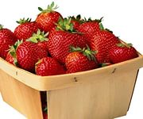
ЛЕЧЕБНЫЕ СВОЙСТВА КЛУБНИКИ

Полезные и лечебные свойства клубники издревле использовались
в народной медицине для профилактики и лечения
многих недугов. Свежие ягоды употребляются при гипертонических
болезнях, атеросклерозе, язвенной болезни желудка и двенадцатиперстной
кишки, при запорах, при нарушении солевого обмена.
Соком ягод лечат экзему, мелкие раны.
Клубника утоляет жажду, возбуждает аппетит. Полезные и лечебные свойства клубники делают её незаменимой в детском и диетическом питании. Диетологи считают клубнику просто бесценной ягодой для снижения веса, ведь 100г этой вкуснятины содержат всего 26ккал. Для сравнения — в 100г торта — 500 ккал, в 100г мороженого — 200ккал.
В рацион больных сахарным диабетом включают ягоды клубники, так как они способствуют понижению сахара в крови.
Наличие в ягодах P-активных веществ, пектинов и фолиевой кислоты способствует удалению из организма радиоактивных веществ, очищению и обновлению крови. Употребление клубничного сока повышает иммунитет, предотвращает развитие онкологии, проблемы сердечно-сосудистых заболеваний, а также возрастных болезней мозга.
Ягоды лучше употреблять со сметаной или сливками, через 20-30 минут после еды.
Кроме того, клубника питает нервные клетки, снимает боль в суставах, нормализует функцию щитовидной железы.
Вещества, находящиеся в клубнике отвечают за цвет кожи лица и волос, также снабжают их красящими пигментами. На основе ягод клубники готовят косметические маски, которые применяют против старения кожи, успокаивают раздражённую и воспалённую кожу.
Содержащиеся в клубнике органические кислоты приостанавливают действие токсических веществ и помогают очистить все органы от шлаков, тем самым улучшая обмен веществ.
Клубника содержит столько витамина C, что шести ягод достаточно, чтобы покрыть дневную норму. Помимо витамина C, в клубнике много витаминов A и E — природных антиоксидантов, которые не только предохраняют от рака, но и спасают наше лицо от первых морщин, волосы — от выпадения, губы — от шелушения, внутренние органы — от первых признаков старения.
Благодаря витаминам PP и B клубника считается ягодой антидепрессантом, она способна поднять настроение и отогнать тоску. Витамин PP (никотиновая кислота), содержащийся в клубнике, прекрасно справляется с бессонницей, раздражительностью, синдромом хронической усталости. Витамины группы B в трудные минуты поддержат в порядке наши нервы.
Клубника также богата йодом, калием, кальцием, магнием, железом и другими микроэлементами, которые необходимы организму не меньше, чем витамины.
Плоды клубники содержат сахар, каротин, лимонную и яблочную кислоту, соли железа, фосфора, кальция, марганца и других.
В ягодах клубники содержится большое количество железа, поэтому ее регулярное употребление способствует профилактике и лечению таких болезней как авитаминоз, малокровие, ревматизм, гипертония, бессонница.
Клубника поможет избавиться от повышенного давления, понизить уровень холестерина (профилактика склероза).
При наличии камней в желчном пузыре следует пить клубничный сок каждое утро натощак по 1/4 стакана.
Сок и пюре из клубники — отличное профилактическое средство от гастрита, язвенной болезни, колита, геморроя. А если эти заболевания вам уже нужно лечить, то помогут листья и корни клубники, ведь они тоже обладают целебными свойствами.
Маленькие клубничные семечки тоже очень полезны, ведь это источник растительной клетчатки, которая выводит из организма токсины и шлаки. Безусловно, полезная клетчатка содержится и в других растительных продуктах, но в клубнике ее особенно много. Для сравнения: 1 стакан клубники содержит столько же клетчатки, сколько 0,5кг зеленого салата.
Для того чтобы полезные и лечебные свойства клубники, ее целебные свойства проявились в полной мере, клубнику и клубничный сок в короткий сезон созревания надо употреблять до 1,5кг в день хотя бы несколько дней подряд. Но это нужно делать только в случае если есть уверенность в отсутствии аллергической реакции.

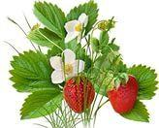

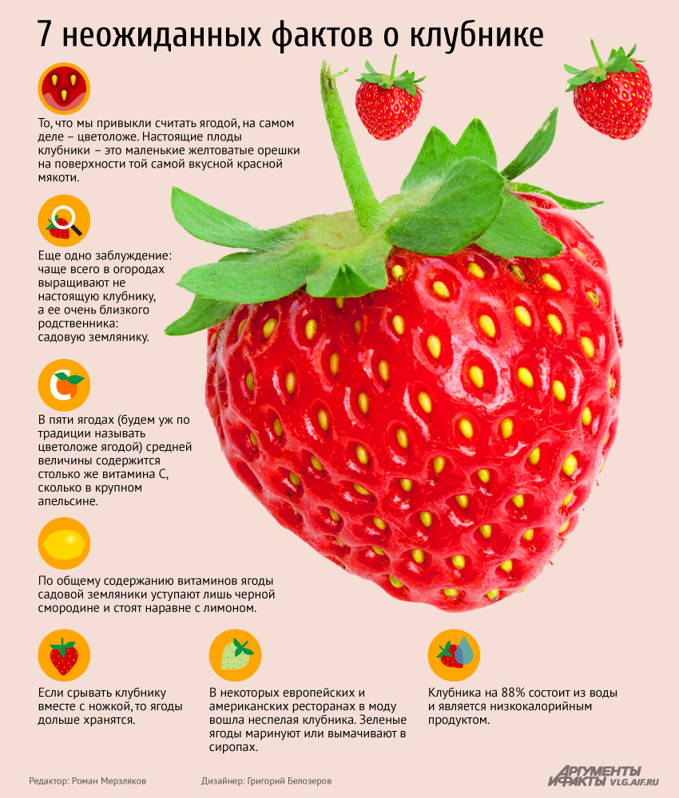

- клубнику на наш континент привезли их Южной Америки только в конце
18 века. Но ближайшую сестру этого растения – лесную землянику – наши предки собирали с давних пор.
- ученые выяснили, что от цвета ягод зависит наличие полезных веществ в ней. Чем ярче клубника, тем больше там содержится витаминов.
- у многих людей встречается аллергия на клубнику, и чтобы нейтрализовать действие аллергена необходимо эти ягоды запивать молочными продуктами.
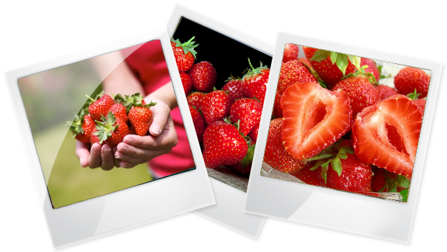
- клубника является единственной в мире ягодой, семечки которой расположены снаружи, а не внутри.
- в книге рекордов Гиннеса зафиксирована самая большая ягода клубники. Ее вес составлял 231 грамм.
- для того, чтобы повысить иммунитет необходимо в сезон съедать каждый день небольшое количество ягод клубники.
- не смотря на то, что клубника является сладким фруктом, содержание сахара в ней минимальное. Для сравнения – в лимоне сахара гораздо больше, чем в клубнике.
- в клубнике содержатся вещества, которые по своему свойству напоминают обезболивающие препараты. Поэтому при головных болях полезно кушать клубнику.

- если у вас на лице много веснушек или маленьких родинок, то при помощи маски из клубники можно сделать их совершенно незаметными.
- клубнике также полезна для того, чтобы была хорошая память и быстро не старели клетки мозга.

СКАЗКИ О КЛУБНИКЕ

Почему клубника красная.
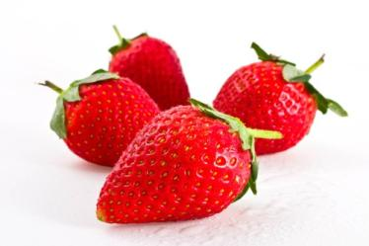

На грядке в одном маленьком огороде росла клубника. Характер у неё был отличный: она была доброй и милой, всегда могла помочь и подержать кого угодно.
Молодая клубника была любимицей у соседних фруктов и овощей. Она умела рассмешить даже самого грустного, знала много интересных историй и много улыбалась. А кокетливая зелёная шляпка на голове привлекала всеобщее внимание. В общем, клубника была одной из самых привлекательных девушек на грядке.
Клубника была совсем маленькой, но с каждым днём она росла, и обнаруживался один недостаток. Вернее, это даже недостатком назвать сложно. Так, странность характера.
Речь идёт о том, что она начала смущаться.
Подойдёт к ней кабачок спросить время, она отвечает, а сама краской заливается. Скажет ей морковь, какая у неё красивая шляпка, а она снова краснеет и что-то лепечет.
Конечно, сначала это было мило, ведь скромность украшает любую девушку.
Но чем больше росла клубника, тем чаще она смущалась. Она всё чаще краснела с ног до головы по любому поводу: когда ей кто-то давал совет, когда ей нужно было что-то спросить у своих соседей.
Молодые баклажаны и даже арбузы приглашали клубнику вечерами на свидание, а она стеснялась и отказывала им.
Очень тяжело было клубнике жить, постоянно кого-то смущаясь.
Однажды фермер, хозяин огорода, поставил раскладушку рядом с грядкой и прилёг отдохнуть. Пока он лежал, он наблюдал, как общаются овощи и фрукты. И фермеру стало так жалко бедную клубнику, что он решил ей помочь.
Рядом с нашей клубникой фермер посадил ещё несколько кустиков клубники, которые точно так же смущались.
И клубнике стало гораздо легче! Конечно, совсем смущаться она не перестала, а постепенно заливалась краской всё больше. Но соседние клубники её понимали и поддерживали, ведь они сами были такие же.
Так клубника перестала стесняться всех подряд и завела близких друзей. А красный цвет у неё появился как раз из-за природной скромности.

Упрямая клубничка
В одном сказочном лесу жил-был гномик. Гномик выполнял важную работу. Он следил за тем, как растут клубнички. А еще занимался их воспитанием.
Каждое утро малыш гномик смахивал с листиков лишние росинки, следил, чтобы к растениям не приближались сорняки, чтобы солнышко не сожгло тонкие лепестки, а дождик не залил нежные корни. Его грядки всегда были аккуратными и красивыми. И всегда поспевали самые вкусные и сладкие ягодки.
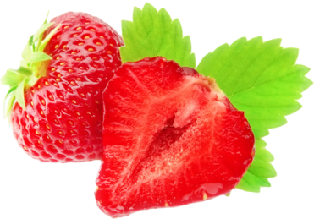
Но однажды выросла у гномика упрямая клубничка. Она ни в какую не хотела его слушаться. Говорит гномик:
— Вставать пора. Солнышко встало.
А клубничка спит еще крепче, поджав под себя все листики. Говорит гномик:
— Спрячь лепестки. Дождик идет. Они намокнут.
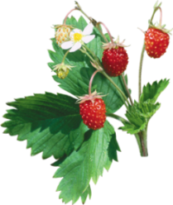
А клубничка, наоборот, вся раскрывается навстречу капелькам дождя, а потом долго-долго отогревается на солнышке.

Так и спорили они дни напролет. Гномик расстраивался и сильно переживал. А клубничка веселилась, и воспринимала все, как игру. И сколько бы так продолжалось — не известно. Пока однажды, после длительного летнего дождика, не выползли из своих укрытий слизняки, которые очень любили полакомиться ягодками клубнички.
Пока гномик укрывал остальные ягодки, попросив всех спрятаться на время под листиками, клубничка, как всегда, наоборот выглянула из-под листиков. И, конечно же, ее аппетитный алый бочок очень приглянулся большому слизняку. И тот изо всех сил разогнался по направлению к ней.
Увидел гномик приближающуюся беду, испугался и кричит:
— Клубничка, спрячься скорее!
Но ягодка, напротив, высунулась полностью. И тут она увидела слизняка совсем рядышком с собой. Как же она испугалась!!! Она задрожала вся и съежилась. Гномик схватил лежащий на земле камень и, что было силы, закинул его в слизняка. Тот упал с веточки, и испуганно уполз в высокую траву.
Клубничка очень обрадовалась и была благодарная своему спасителю. Она теперь поняла, что гномик заботится о ней, а она ему только мешает. И с этих пор, малышка ягодка стала во всем слушаться гномика и помогать ему.
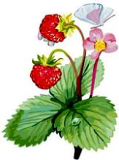

Любопытная земляника

Все мы любим сладкую, алую, ароматную землянику. А читали ли вы сказку про то, почему земляника красная? Если нет, то давайте вместе почитаем.
Долгожданное лето постучалось в лес. И всё преобразилось в природе. На берёзке – клейкие, нежно-зелёные листочки. На дубах листья изумрудного цвета. Шёлковая трава насыщенно зелёного.
Стоит маленькая Земляника и думает: «Всё вокруг зелёное. А почему я такого красного, такого яркого цвета? Я – словно маленький огонёк в зелёно-изумрудном царстве». И решила Земляника прояснить этот вопрос.
— Почему я красная? – спрашивала Земляника у тех, кто проходил мимо неё. Ответы она получала разные.
—Чтоб тебя смогли найти дети.
— Чтобы привлечь животных. Они распространяют семена.
— Ты красная, потому что в тебе есть особые целебные вещества.
Обрадовалась Земляника, что она такая нужная, важная и полезная. И стала почаще на лесную дорожку выбегать.

Японская сказка о Землянике под снегом

Жила в одной деревне женщина. И было у нее две дочери: старшая о-Тиё – не родная, а младшая о-Хана – собственное детище.
Мачеха одевала родную дочку в нарядные платья, а падчерицу в лохмотья. На долю дочери доставались ласки да баловство, а на долю падчерицы – колотушки и трудная работа. Она и воду носила, она и стирала, и обед варила.
Но мачеха все равно ненавидела о-Тиё лютой ненавистью, только и мечтала, как бы сжить ее со свету.
Вот однажды в холодный зимний день мачеха и о-Хана грелись у очага. Разморилась о-Хана от жары и говорит:
– Ой, как мне жарко стало! Сейчас бы съела чего-нибудь холодненького.
– Хочешь немного снежку?
– Снег ведь невкусный, а я хочу чего-нибудь холодного да вкусного.
Задумалась о-Хана и вдруг как хлопнет в ладоши:
– Земляники, хочу земляники. Красных спелых ягодок хочу.
О-Хана была упряма. Уж если что ей в голову взбредет, никогда не отступится.
Подняла она громкий плач:
– Мама, дай земляники. Мама, дай земляники.
Не смогла ее мать утихомирить и вот что придумала.
– О-Тиё, о-Тиё, поди-ка сюда, – позвала она падчерицу.
О-Тиё как раз стирала белье на заднем дворе.
Бежит она на зов мачехи, на ходу мокрые руки вытирает.
– Эй ты, ступай-ка в горы и набери вот в эту корзинку спелой земляники. Слышишь? А пока не наберешь полной корзинки, не смей домой и глаз показать. Поняла?
– Но, матушка, разве растет земляника в середине зимы?
– Растет не растет, а ты одно помни: придешь с пустыми руками, домой не пущу.
Вытолкнула мачеха о-Тиё из дому и дверь за ней крепко-накрепко заперла.
Обула о-Тиё соломенные сандалии на босу ногу, а куда идти, не знает. Зимой в горах земляника не растет. Но и с мачехой не поспоришь. Постояла-постояла о-Тиё на дворе, взяла корзинку и пошла в горы.
В горах было тихо-тихо. Снег валился хлопьями. Высокие деревья под снегом казались еще выше.
Ищет о-Тиё землянику в глубоко снегу, а сама думает: «Верно, мачехе надоело, что я на свете живу, оттого и послала меня сюда на погибель. Лучше мне здесь замерзнуть. Может, тогда я свижусь со своей родной матушкой».
Полились у девочки слезы, бредет она, сама не зная куда, не разбирая дороги. То

взберется, спотыкаясь и падая, на гору, то скатится в долину. Наконец от усталости
да холода свалилась она совсем. А снег все шел, все шел и скоро намел над ней белый холмик.
Вдруг кто-то окликнул о-Тиё по имени. Приоткрыла она глаза. Видит: наклонился над ней старый дед с белой бородой.

– Скажи, о-Тиё, зачем ты пришла сюда в такой холод?
– Матушка велела мне набрать спелой земляники, – ответила девочка, еле шевеля ледяными губами. – А не то велела и домой не приходить.
– Да разве не знает она, что зимой земляника не растет? Но не печалься, идем со мной.
Поднялась о-Тиё с земли. И стало ей вдруг тепло и усталости как не бывало.
Шагает старик по снегу легко-легко, о-Тиё за ним бежит, и вот диво! Стелется перед ней снег, словно крепкая хорошая дорога.
– Вон там спелая земляника, – говорит старик. – Собери, сколько надо, и ступай домой.
Поглядела о-Тиё туда, куда он указывал, и глазам своим не верит. Растет в снегу крупная красная земляника. Вся поляна ягодами усыпана.
– Ой, земляника! – только и могла сказать о-Тиё.
Вдруг смотрит она: старик куда-то пропал, стоят кругом одни деревья.
– Так вот он кто! Бог-хранитель этой горы! Вот кто спас меня!
Сложила о-Тиё молитвенно руки и низко поклонилась. Потом набрала полную корзину земляники и побежала домой.
– Как, ты и впрямь нашла землянику? – ахнула мачеха. Думала она, что ненавистной падчерицы уже в живых нет.
Обрадовалась о-Хана, села у самого очага и давай класть ягоду за ягодой в рот, приговаривая:
– Ах, вкусно! Во рту тает!
– Ну-ка, ну-ка, и мне дай!
Попробовала мачеха и языком причмокнула.
А падчерице ни одной ягодки не дали.
О-Тиё и не подумала обижаться, не привыкла она к лакомствам. Сморил ее сон.
Прикорнула она у очага и дремлет.
Вдруг мачеха подбежала к ней, громко топая ногами, и закричала в самое ухо:
– О-Тиё, о-Тиё!
Встряхнула она девочку за плечо.
– Эй ты, слушай, о-Хана не хочет больше красных ягод, хочет лиловых. Ступай живо в горы, собери лиловой земляники.
Испугалась о-Тиё.
– Но, матушка, ведь уже ночь на дворе, а лиловой земляники, поди, и на свете
нет. Не гони меня в горы, матушка.
– Что ты говоришь такое? Ты ведь старшая сестра, должна все давать своей младшей сестренке, что та ни попросит. Нашла же ты красные ягоды, найдешь и лиловые. А не то и домой не приходи!
Вытолкнула она падчерицу из дому без всякой жалости и дверь за ней со стуком захлопнула.
Побрела о-Тиё в горы. Сделает один шаг, остановится, сделает другой, остановится и заплачет-заплачет. А в горах выпало много свежего снега. Уж не во сне ли собирала она здесь свежую землянику?
Кругом все темней становилось. Вдруг где-то волки завыли. Задрожала всем телом о-Тиё, ухватилась за дерево.
– О-Тиё! – послышался вдруг тихий зов, и откуда ни возьмись появился перед ней знакомый дед с белой бородой.

– Ну что, о-Тиё, понравилась твоей матушке красная земляника? Вкусная была? – ласково спросил ее старик.
Поглядела ему в лицо о-Тиё и вдруг заплакала в голос, так ей горько стало:
– Матушка велела на этот раз принести лиловой земляники.
Покраснел старик от гнева, глаза у него сверкнули страшным блеском.
– Пожалел я тебя, оттого и послал ей красных ягод, а эта злодейка вон что придумала! Ну, хорошо же, я проучу ее! Ступай за мной!
Старик пошел вперед большими шагами. Быстро, как ветер, спустился он на дно глубокой долины, а девочка за ним бежит, еле поспевает.
– Смотри, о-Тиё, вот лиловая земляника!
Взглянула о-Тиё и глазам не верит! Весь снег вокруг светится лиловыми огоньками.
Повсюду рассыпана крупная, красивая, налитая соком лиловая земляника.
Боязливо сорвала о-Тиё одну-две ягодки. Даже на дне корзины светились ягоды лиловым блеском.
Набрала о-Тиё полную корзину и пустилась со всех ног домой. Тут горы сами собой раздвинулись и в одно мгновенье оказались далеко позади, а перед ней, словно из-под земли, родной дом вырос.
Держит о-Тиё перед собой корзинку обеими руками, будто что-то страшное, и громко зовет:
– Отвори, матушка, я нашла лиловую землянику.
– Как! Лиловую землянику! – ахнула мачеха.
Думала она, падчерицу волки съели. И что же! О-Тиё не только вернулась живая-здоровая, но и земляники принесла, какой на свете не бывает. Неохотно
отперла мачеха дверь, взглянула, и у нее даже голос перехватило! Насилу-то вымолвила:
– Ах, лиловая земляника!
О-Хана давай совать ягоды в рот:
– Ах, вкусная! Язык можно проглотить. Попробуй, мама, скорее; таких вкусных ягод, верно, даже боги не едят.
И давай набивать себе рот.
О-Тиё начала было отговаривать сестру с мачехой:
– Матушка, сестрица, уж слишком эти ягоды красивы. Так и светятся! Не ешьте их…
Но о-Хана злобно крикнула:
– Наелась, верно, потихоньку в горах до отвала, да мало тебе, хочешь сама все доесть.
Нашла дурочек!
Послушала мачеха свою дочку, выгнала падчерицу из комнаты и ни одной ягодки попробовать ей не дала.
Но не успели мачеха и о-Хара доесть ягоды, как сами стали лиловыми-лиловыми и к утру обе умерли.
Со временем вышла о-Тиё замуж, и родились у нее дети. Много собирали они в горах красных, спелых ягод, но в зимнюю пору земляники под снегом никто больше не находил.

Клубничка
В этом году клубника цвела изумительно! И ягод выросло видимо — невидимо! А внучка всё не ехала и не ехала... Бабушка и ела ягоды, и в морозилку клала их. — Варенье сварить, что — ли, размышляла она. Вроде бы рано... Внучка ещё не кушала клубнику... А внучка всё не ехала и не ехала... Тогда бабушка решила сочинить сказку про клубничку.

Сказка
Жила — была в огороде маленькая красивая ягодка. Звали её Клубничка.
У неё было яркое красное платьице в мелкий тёмный горошек. Всё любовались ею.
К ней прилетала в гости большая чудесная бабочка.
Было очень жарко, и бабочка махала своими красивыми крылышками, и Клубничке становилось так хорошо! И это было не только от прохлады, но и просто от внимания бабочки, такой красивой! И клубничка была счастлива!
А ещё приползали муравьи. Они, конечно, хотели не только любоваться Клубничкой, но и покушать вкусную ягоду. Но не хотели портить красоту ягодки, и уползали прочь.
А ещё прилетали пчёлы, жужжащие, весёлые! Пчёлы трудились целый день. Клубничка наблюдала за их работой. Они облетали все цветочки по очереди, ни одного не пропуская. Весело было смотреть на пчёлок!
Воробьи затевали ссору, пух летел в разные стороны! А потом они, как ни в чём не бывало, мирно щебетали!
Клубничке нравилось наблюдать за всем происходящим. И ей хотелось летать, как бабочка, ползать, как муравьи, ссориться и мириться, как воробьи...
Наступала ночь, и Клубничке снились прекрасные сны -
Она летала!!! Она — бабочка! И это было прекрасно!
Спокойной ночи, Клубничка!

Клубничная корова
На клубничном поле родилась Корова. Первое, что она увидела, была клубника. Ягода была такой ароматной, что Корова тут же слизнула ее и заулыбалась.
- Как вкусно! - протянула она и осмотрелась по сторонам.
Помимо глаз любящей мамы, она увидела массу интересного: бабочки, жучки, травинки, веточки и ягоды - красивые, красные.
- Мама, как хорошо! - сказала Корова. Мама одобрительно кивнула дочке, и чмокнула ее в румяный нос.
- А что это такое?- указывая на ягоду, спросила Корова.
- Это Клубника. Мы живем с тобой на Клубничном поле.
- Вот как..., - задумалась Корова.
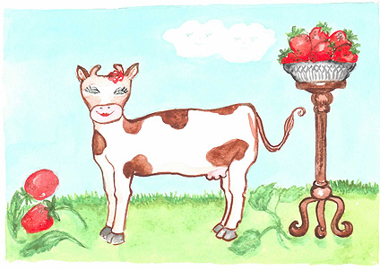
Дни на Клубничном поле побежали, а с ними начала бегать и наша Корова. Мамина нежность, теплое солнце и море вкуснейшей клубники. Маленькая Корова была по-настоящему, по-детски счастлива! И даже когда Мама объявила Корове, что они переезжают на другое поле, она с радостью собрала горстку клубники с собой и отправилась в путь. Однако, когда они прибыли на новое место, Корова удивилась. Это поле было не клубничным, а просто травяным.
- Мама! Как же это? Разве кроме клубничных, бывают другие поля?
- Конечно бывают. Это поле зеленой травы, попробуй какая она вкусная.
Корова сорвала пару травинок. Трава была сочной, точно огурец, но ёё вкус был совсем не похож на вкус клубники. Новое жилище было уютным и называлось Коровник. В нем жило целое стадо коров. Корова сразу нашла подружек и друзей. Те стали звать играть ее в прятки и в пятнашки. Корова, хоть и играла с радостью, всё смотрела по сторонам. Нет ли где клубничной полянки, или хотя бы клубничного кустика. Как-то раз она рассказала подружкам о своей любимой ягоде. Но подружки не поняли ее и рассмеялись.
- Ты что? Трава - вот что самое вкусное и полезное! Только от травы мы можем давать молоко. При чем тут какая-то ягода!
Корова слушала - и не верила. Шло время, она повзрослела и стала красивой Буренкой с длинной черной косой. У неё появились кавалеры. И она давно уже поняла, что клубничное поле далеко, а трава действительно полезна.
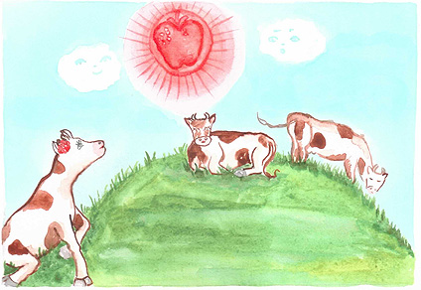
Как-то Буренка паслась в поле и смотрела на оранжевое солнце. Ах, если бы другие коровы знали, что для Буренки это было не солнце, а большая клубника! Но это были лишь мечты... Тут она увидела одного Кавалера, который о чем-то беседовал с ее мамой. Потом он подошел к ней.
- О чем это ты шептался с мамой? - спросила Буренка.
- О тебе, Красавица! - ответил смелый Кавалер.
- И что же? - невозмутимо произнесла Корова.
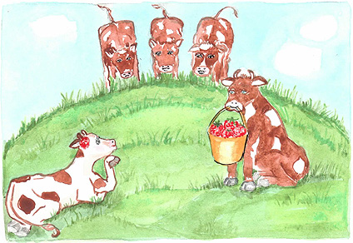
- А вот что! - и кавалер достал из-за спины большое ведро клубники.
- Вот это да! - промычали подружки нашей Буренки.
- Как же это? - только и смогла сказать Корова.
- Вот об этом-то я и говорил с твоей мамой. Она рассказала о твоем заветном желании. Только как его исполнить, она не знала.
- А ты как узнал? - краснея от смущения, сказала Буренка.
- Я постарался! Есть у меня дядя - Пес Тимофей. Он спортсмен, и просто хороший друг. А бегает он так быстро и так далеко, что до клубничного поля для него - хвостом подать. Вот и исполнил мою просьбу.

- Какие же вы молодцы! - сказала Буренка, и съела клубнику.
Потом дядя Тимофей принес клубничные кустики. Кавалер и Буренка посадили их. Вскоре среди травы появилась красивая ягода. Буренка вышла замуж за Кавалера. И стала давать клубничное молоко! И вот что интересно - подружки её тоже лакомились клубникой, но молоко у них было самое обычное. Клубничная корова была такая одна. Слава о ней разлетелась по всему свету. С тех пор Мир узнал Клубничное молоко.

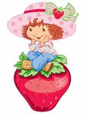

Клубника детям

Введение ягод клубники и клубничного сока в детский рацион на
регулярной основе поможет избавить их от такого заболевания, как
рахит.
Для поддержания витаминно-минерального баланса в организме клубничный сок необходимо давать детям по 1 стакану в день.
Клубника и клубничный сок употребляются для укрепления иммунитета.
Наличие в ягодах клубники большого количества железа способствует повышению гемоглобина и излечению от малокровия.
Клубникой и её соком издавна лечили детский диатез, экземы, язвы, кожную сыпь, нанося на поражённые участки тела кашицу из свежих ягод, или смазывая их клубничным соком.
Клубника также способна подавлять развитие вируса гриппа. Так что, угощая своего малыша сладкими ягодами в летний зной, вы обеспечиваете ему здоровье в зимнюю стужу.
Наличие йода в составе клубники компенсирует его недостаток в повседневной пище ребёнка и питьевой воде, которую ему приходится употреблять.
Кроме этого, клубника убивает возбудителей кишечной инфекции, а также пагубно действует на стафилококки, стрептококки и пневмококки.
Маленькие клубничные семечки тоже весьма полезны, ведь это источник растительной клетчатки, которая выводит из организма токсины и шлаки.
Смесь клубничного и малинового соков — эффективное средство при поносах. Употреблять нужно после еды в пропорции 1:1. Лечебный эффект в данном случае обусловлен тем, что в клубнике содержатся вещества, убивающие возбудителей кишечных инфекций (стафилококки, стрептококки, пневмококки), которые вызывают множество опасных кишечных заболеваний.
Клубника эффективна и при лечении гельминтозов (глистных инвазий).
С этой целью надо:
в течение дня съесть 2-3 стакана ягод,
затем 100 граммов селедки с луком,
перед сном ничего не пить и
ночью воздержаться от воды.
Осторожно, клубника аллергенна!
Маленьким детям клубнику есть следует с осторожностью.
Не смотря на то, что клубника обладает очень полезными свойствами, она относится к высоко аллергенным продуктам, и довольно часто может вызывать аллергическую реакцию у детей. Поэтому ребенку, склонному к аллергии, клубнику нужно есть в очень малых количествах, либо смешивать её с кисломолочными продуктами.
Кроме того, можно приготовить клубничный шейк с добавлением сливок или молока, это снижает вероятность возникновения аллергии.
При желудочных и почечных коликах, а также при повышенном выделении желудочного сока от клубники лучше отказаться совсем.
Клубника в детском питании должна занимать достойное место не только потому, что это полезно, но и просто потому, что это очень вкусно.

ЗАГАДКИ ПРО КЛУБНИКУ

Загадки про клубнику знакомят детей с волшебным миром целебных и вкусных ягод. Клубника – это царица сада, она прекрасна в свежем виде, в виде варенья, пастилы, желе. Загадки про клубнику, как и любые загадки на тему родной природы, приучают ребенка быть внимательным к окружающей среде.
Сидят цветочки на кусточке,
А ягоды под листочками,
Усы зелёные растут,
У ягод красных сладкий вкус!
Автор: Леонов В.А.
В начале лета созревает,
И цветом красным удивляет,
По вкусу нежна, приятна,
И очень она ароматна!
Автор: Леонов В.А.
Любит Солнце и тепло,
Сладкий вкус от них берёт,
От дождей она кислит,
И имеет красный вид!
Автор: Леонов В.А.
Красная ягода вся в семенах,
И созревает она на кустах,
Мякоть сочная приятна,
Сладок вкус не вероятно!
Автор: Леонов В.А.
Любит прятаться, скрываться,
И листочком укрываться,
Пирамидка красная,
Ягода прекрасная!
Автор: Леонов В.А.

Сорвёшь с грядки,
Домой принесёшь,
По запаху точно,
Её ты найдёшь!
Автор: Леонов В.А.
Маленький кустик,
Зелёный усик,
Ягода в веснушках,
Красная подружка!
Автор: Леонов В.А.
Растёт, разрастается,
В семью превращается,
Когда рассадят,
Ягод больше станет!
Автор: Леонов В.А.
Варят варенье и компот,
Просто едят, она словно мёд,
Красная ягода так ароматна,
И семенами покрыта изящно!
Автор: Леонов В.А.
На грядке растёт,
Цветёт, созревает,
Усы по земле,
Свои распускает.
Автор: Леонов В.А.

СТИХИ О КЛУБНИКЕ
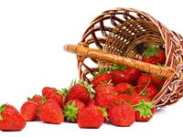
Вот и спелая клубничка.
Рядом с ней её сестричка.
Вместе в листиках сидят
И на солнышко глядят.
А. Тышлангова
Ай-да скромница-клубника,
Твоего не видно лика.
Отодвинем листья мы
И найдем тебя, смотри.
Раскраснелась со стыда.
Ох, не скрыться никуда.
Е. Жуковская
Маленький зелёный кустик
Под листочком - огонёк
Это ягода клубничка
Розовеет и растёт...
И. Крупинских
Клубника недавно зелёной была.
С утра и до вечера солнце пила.
Сегодня и с этой и с той стороны
Душистые ягоды солнцем полны!
Нам бабушка лихо командует:
- Ну-с,
Давайте попробуем солнце на вкус!
А. Лисица
У земли, в листве густой,
Словно солнечные блики,
Всех, пленяя красотой,
Зреют ягоды клубники.
И. Финк
Нос щекочет аромат
Ягоды клубники
Согревают вешний сад
Солнечные блики.
О. Шалимова

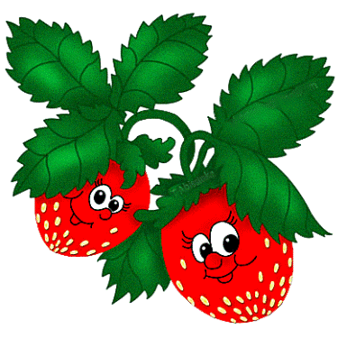
Сладка ягода на грядке
Расселилась без оглядки,
Длинным усиком-рукою
Наделила всех землею -
Пышно барыньки сидят,
Белым цветом веселят!
Красна ягода зарделась
Сладким соком налилась
Что за ягода созрела,
А? Клубникой назвалась!
Загрустила сразу Ника,
как услышала слова,
что на грядке есть клубника
и она усы дала...
"Что за диво?",-удивилась.
Как её положишь в рот?
Расползлась, усы пустила.
Стал усатым огород?
И решила всё проверить.
Мне усатый пить компот?
Аппетитно всё краснеет.
И усатый только кот.
Н. Родивилина
Мы клубнику собирали
Вместе с братом Костиком,
Маме чистить помогали –
Отрывали хвостики.
Кропотливая работа,
Но никто не ленится,
Для зимы сварить охота
Вкусного вареньица!
Тазик ягод – это круто,
Если б не морочиться!
А варенья почему-то
Мне уже не хочется!
На даче клубника уже зацвела.
Смотрю на неё, представляю,
Как бабушка варит варенье с утра,
А я ей опять помогаю!
Огромная ложка в руках у меня –
В кастрюле варенье мешаю,
Стараюсь, стараюсь, и, ложкой звеня,
Я сахар теперь добавляю…
В июне созреет клубника моя,
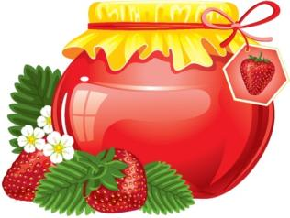
В июне варенье мы сварим,
И, банку открыв в конце января,
О лете зимой помечтаем.
В. Сибирцев
Что у грядки столько крику?
Собираем мы клубнику!
У кустов усы гусара,
С южным ягодки загаром!
А у нас опять беда -
В огороде лебеда.
Не растёт клубника.
Но сказала Вика:
"Уберём мы злючку:
Лебеду - колючку!"
Помогла нам Вика-
Выросла клубника!
Е. Неменко
Я знаю бывает смородина разной .
Черной бывает, и белой, и красной.
Крыжовник колючий и полосатый.
Но кто-нибудь ягоду видел усатой?
Трудно поверить в подобную чушь,
Только вдруг мама сказала: " Илюш!
Ножницы где? Подстригать помоги-ка.
Видишь, Усы отрастила клубника!"
Т. Нежельская
Ягодка клубничка
Солнышку сестричка.
Летом созревает,
Радость доставляет.
Лакомятся детки...
Лучше чем конфетки!
Витаминов кладезь
В ягодке собрались.
Создают волшебный
Свой нектар лечебный.
Веселятся дети,
Бабушки и деды,
Мамочки и папы...
Все клубничке рады!!!

ПОТЕШКИ О КЛУБНИКЕ

Ладушки
Лады, лады, ладушки!
Испекла оладушки!
Испекла оладушки
Бабушка для Ладушки.
Вот оладушки с клубникой,
Вот с малиной, ежевикой,
Эти с маслицем, медком,
Со сметанкой, творожком.
— Кушай, внучка Ладушка, Вкусные оладушки!
Черника и земляника
— Куда бежите, ножки?
— По летней дорожке,
С бугра на бугор
За ягодой в бор.
В зеленом бору
Тебе наберу
Черной черники,
Алой земляники.

КЛУБНИЧКА
Высоко кричит синичка:
“Ой, как выросла клубничка!
Нужно быстренько срывать -
Полетела деток звать!”

ПАЛЬЧИКОВАЯ ГИМНАСТИКА

Ягоды – это крыжовник,
Клюква, черника, брусника,
Малина, клубника, шиповник,
Смородина и земляника.
(Указат. Пальцем одной руки пересчитывают, сгибая, пальцы на другой)
Запомнил ягоды я наконец.
Что это значит?
(приподнимают плечи, удивляются)
Я – молодец!
(Большой палец вытягивают вперед)
Раз , два , три , четыре , пять,
В лес идём мы погулять .
За черникой , за малиной ,
За брусникой , за калиной .
Землянику мы найдём
И братишке отнесём! (Сначала загибаем или разгибаем пальчики на каждую ягодку. В конце - ладошки сложить лодочкой и "угостить" ягодками)
Мы шли - шли - шли ,
Землянику нашли .
Раз , два , три , четыре , пять ,
Мы идём искать опять.
(Сначала шагаем по столу, затем
загибаем пальчики одновременно
на обеих руках, потом снова "шагаем" по столу.
С веток ягоды снимаю
и в лукошко собираю.
("срывают" ягодки и "кладут" в ладошку.
Ягод - полное лукошко !
Я попробую немножко.
(щипотку поднести ко рту)
Я поем ещё чуть - чуть -
легче будет к дому путь!
Я поем ещё малинки .
Сколько ягодок в корзинке?
Раз, два, три, четыре, пять…
(загибаем пальчики)
Снова буду собирать !
Пальчик, пальчик-непоседа,
где ты бегал, где обедал?
Я с мизинцем ел малинку,
с безымянным ел калинку,
Ел со средним землянику,
с указательным клубнику!
(загибаем пальчики)

ПОДЕЛКИ
КЛУБНИКА ИЗ РАЗНЫХ МАТЕРИАЛОВ

